გმირი ლეიტენანტი
(მოთხრობა პანდემიის თემაზე)
(ოსტატობის სკოლა-შემოქმედებითი წერა:,,გმირები ჩვენს გვერდითაც ცხოვრობენ!"...)
გაზაფხულის ერთ მშვიდ საღამოს ლეიტენანტი არჩილი დამღლელი მორიგეობის შემდეგ შინ დაბრუნდა და საბრალოს ისე ჩაეძინა, შვლიების ნახვაც კი ვერ მოასწრო.
შუაღამისას ცოლი აღვიძებს და ეკითხება:
-არჩილ! დარწმუნებული ხარ, რომ ჩვენს შვილებს საფრთხე არ ემუქრებათ?
-არა, ქეთი, მშვიდად იყავი. ვირუსიის მასშტაბურად გავრცელების საშიშროება არ არის!- მაგრამ არჩილი გულის სიღრმეში გრძნობდა, რომ ცოლს მწარედ ატყუებდა.
დილით ქეთი საუზმის მოსამზადებლად ადრე ადგა. ფანჯარაში გაიხედა და დაინახა, რომ მეზობლები მანქანაში პროდუქტებსა და სხვადასხვა ნივთებს ალაგებდნენ. შეშინებულმა ტელევიზორი ჩართო და გაიგო, რომ ექიმები და მეცნიერები უკვე უძლურნი იყვნენ და პანდემიის შეჩერებას ვეღარ ახერხებდნენ, თუმცა დანებებასაც არ აპირებდნენ. მოსახლეობას სიმშვიდისკენ მოუწოდებდნენ და სოფლებში დროებით წასვლას ურჩევდნენ.
ქეთიმ მაშინვე გააღვიძა არჩილი და ბავშვები. ოჯახი საგურამოში წასასვლელად მოემზადა.
ის-ის იყო უკვე საგურამოში უნდა შესულიყვნენ , რომ მანქანაში რადიოს მეშვეობით მნიშვნელოვანი ინფორმაცია შეიტყვეს: საუბედუროდ, COVID-19 საგურამოში მცხოვრებ პირსაც დაუდგინდა. ოჯახი ვერც საგურამოში გარისკავდა წასვლას და ვერც ქალაქში დაბრუნებას.
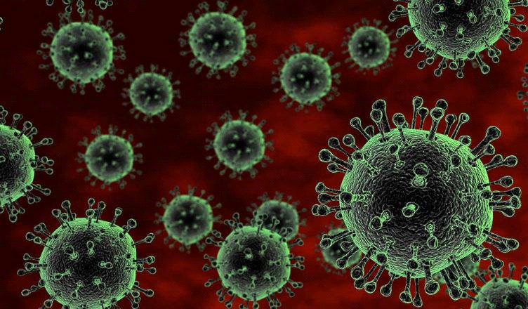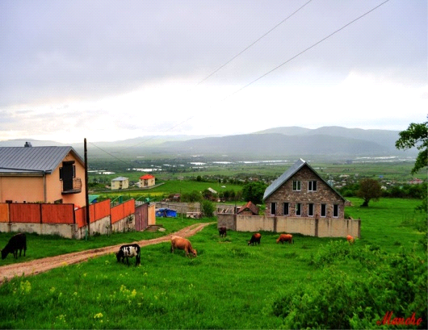
დაბნეულმა არჩილმა მანქანა გზის პირას გააჩერა. აღარ იცოდა, რითი დახმარებოდა ოჯახს. სწორედ ამ დროს იმავე გზაზე კიდევ ერთმა მანქანამ შემოუხვია. ბიჭი მანქანიდან გადმოვიდა და არჩილისკენ გაიქცა.
-გამარჯობა, არჩილ, მე და ჩემი მეუღლე საგურამოში ვაპირებდით ასვლას და იქაც გავრცელდა ვირუსი, როგორც ჩანს, შენ აქ ამიტომაც ხარ. ახლა რას აპირებთ?
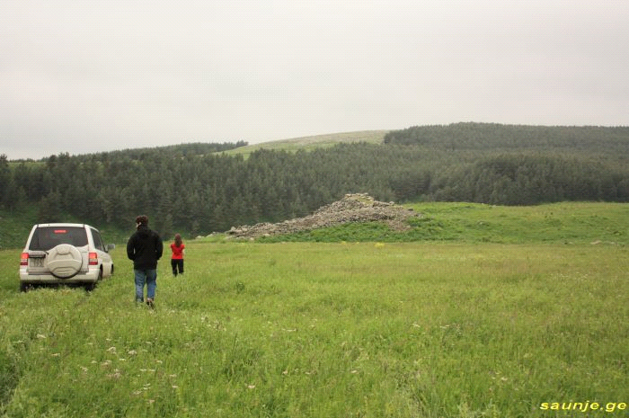
-გაგიმარჯოს, გურამ!- ამ გზის ბოლოს პატარა სოფელი უნდა იყოს გზას ჩავუყვეთ და იქნებ იქ დავბანაკდეთ ცოტა ხნით.
ორივემ გზა გააგრძელა. სოფელში მისულებს იქ უცანური სიტუაცია დახვდათ: სოფელი დაცარიელებულიყო! ...
ის ღამე მანქნებში გაატარეს.
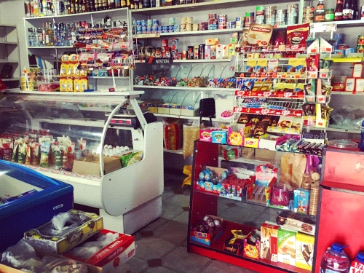
მეორე დილით კი გზა გააგრძელეს და ერთ ძველ სახლს მიადგნენ. ეტყობოდა, რომ იქ დიდი ხანია, არავის ეცხოვრა. ბევრი არც უფიქრიათ, ისე შევიდნენ შიგნით, სახლს მათ გარდა მიმდებარე სოფლის რამდენიმე მაცხოვრებელიც მოადგა. ერთ-ერთმა ახალმოსულებს მომხდარზე უამბო: როგორც კი გავიგეთ პანდემიის გავრცელების შესახებ, მაშინვე აქ გადავწყვიტეთ წამოსვლა. დანარჩენები კი საგურამოში ავიდნენ. COVID-19-გან დაცულები კი ვართ აქ, მაგრამ საკვები პროდუქტი არაფერი გვაქვს, შეშინებულებმა გაუცნობიერებლად გამოვწიეთ აქეთ...რა ვირუსს დავუხოცივართ და რა -შიმშილს! - ამოიოხრა მწარედ.
არჩილმა გადაწვიტა, ყველასთვის საჭმლის საშოვნელად წასულიყო ქალაქში და თან მისი მეგობარი გურამიც გაიყოლა. რა თქმა უნდა, დიდ რისკზე მიდიოდა, დაინფიცირებულ ქალაქში ვირუსი მძვინვარებდა, მაგრამ სხვა გამოსავალი არ იყო!..
ქალაქს როგორც კი მიუახლოვდნენ, მაშინვე მიხვდნენ, რომ ქალაქი უკვე დაეტოვებინათ ადამიანებს... პირველივე მარკეტთან გააჩერეს და რისი წამოღებაც შეძლეს , ყველაფერი წამოიღეს !...
საბრალოებმა იქ ორ თვეზე მეტი გაატარეს. ყოველდღე ისმენდნენ ინფორმაციას პანდემიაზე იმ იმედით, რომ ვირუსი დამარცხდებოდა და ადამიანებიც დაუბრუნდებოდნენ ცხოვრების ჩვეულ რიტმს, მაგრამ მხოლოდ იმას იგებდნენ, რომ გარდაცვლილთა რაოდენობა იზრდებოდა.
ერთ დღესაც არჩილმა ჩართო რადიო და ყველას გასახარი ამბავი მოისმინა: COVID-19 საწინააღმდეგო ვაქცინა ერთ-ერთმა ქართველმა მეცნიერმა შექმნა.
მისი გამოყენება უკვე დაიწყო, დაინფიცირებულთა რიცხვიც მკვეთრად კლებულობდა და მოსახლეობას სახლში დაბრუნებაც შეეძლო. არჩილი და გურამი ოჯახებთან ერთად სახლში მშვიდად დაბრუნდნენ. მათ სიხარულს საზღვარი არ ჰქონდა, როდესაც ხალხით სავსე ქუჩები კიდევ ერთხელ დაინახეს.
მას შემდეგ არჩილი და გურამი ყოველთვის სტუმრობენ სოფელს, სადაც სოფლის მკვიდრნი თავიანთ მხსნელებს სიხარულით ეგებებიან.

